Elenco Frese:

* Tissue Punch (Posizione 1)
* Bone Flattener (Posizione 2)
* Start (Posizione 3)
* Pilot:
* Pilot 6 (Posizione 4)
* Pilot 8 (Posizione 5)
* Pilot 10 (Posizione 6)
* Pilot 12 (Posizione 7)
* Pilot 14 (Posizione 8)
* Pilot 16 (Posizione 9)
* Tip:
* GTTD-2906
* GTTD-2908

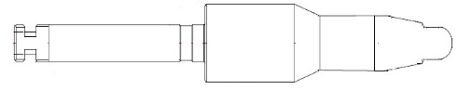

* GTTD-2910

6

8

10

* GTTD-3206
* GTTD-3208
* GTTD-3210
* GTTD-3506
* GTTD-3508
* GTTD-3510

**Posizione 10**

* GTTD-3806
* GTTD-3808
* GTTD-3810
* GTTD-4006
* GTTD-4008
* GTTD-4010
* GTTD-4506
* GTTD-4508
* GTTD-4510
* Final 10mm:
* GTD-2906
* GTD-2908
* GTD-2910

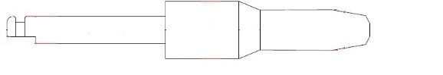

* GTD-3206

8

10

* GTD-3208

6

* GTD-3210
* GTD-3506
* GTD-3508
* GTD-3510

**Posizione 11**

* GTD-3806
* GTD-3808
* GTD-3810
* GTD-4006
* GTD-4008
* GTD-4010
* GTD-4506
* GTD-4508
* GTD-4510
* Final 16mm :
* GTD-2910
* GTD-2912
* GTD-2914
* GTD-2916
* GTD-3210

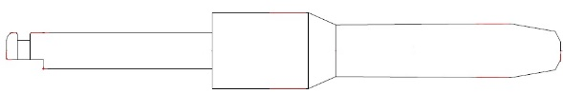

* GTD-3212

14

16

* GTD-3214

10

12

* GTD-3216

**Posizione 12**

* GTD-3510
* GTD-3512
* GTD-3514
* GTD-3516
* GTD-3810
* GTD-3812
* GTD-3814
* GTD-3816
* Final 16mm :
* GM/GMM 4mm 
* GM/GM-M/GMM/GMM-M 5mm 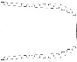
* GM/GM-M/GMM/GMM-M 6mm 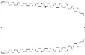
* GM/GM-M/GMM/GMM-M 7mm 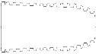
* GM/GM-M/GMM/GMM-M 8mm 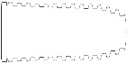
* GM/GM-M/GMM/GMM-M 9mm 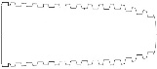
* GM/GM-M/GMM/GMM-M 10mm 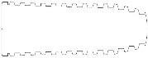
* GM/GM-M/GMM/GMM-M 11mm 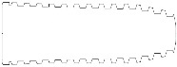
* GM/GM-M/GMM/GMM-M 12mm 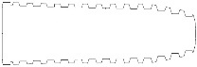
* GM/GM-M/GMM/GMM-M 13mm 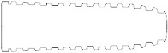
* GM/GM-M/GMM/GMM-M 14mm 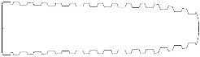
* GM/GM-M/GMM/GMM-M 15mm 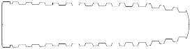
* GM/GM-M/GMM/GMM-M 16mm 